就是查詢資料之後 點擊第N頁

然後再查一次 結果可能有N+x頁

結果頁面停留在第N頁

不是第一頁

下面就是三種方式 如果重置datatable狀態

1. controller使用binding 找datatable component

網頁宣告binding

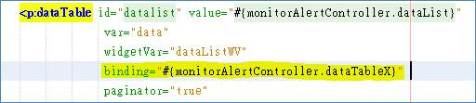

Controller宣告屬性

cid:image006.jpg@01D07214.B2809CF0

查詢method 順便reset

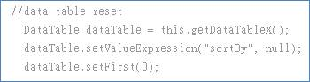

1. xhtml使用widgetVar

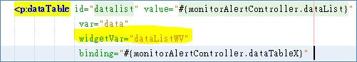

   查詢按鈕onclick

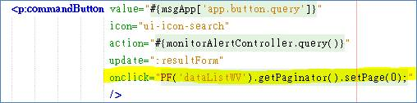

1. controller使用viewRoot找datatable component

id要寫對=> form的id:datatable的id

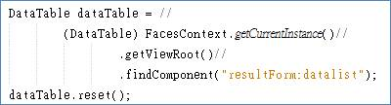

優缺點分析

1. binding controll對應object

controller直接取用object

簡單直覺 不容易有取錯對象的問題

如果沒bug情況 這種還不錯用

1. 使用widgetvar

畫面就都可以處理掉

但datatable相關的handle

Javascript的code會比較多一點

1. 使用viewroot find 某個畫面上的元件ID字串

這邊比較怕手滑 打錯

Find到的東西 記得加一下判斷 再用

免得 NPE發生